Положительные стороны ЛФК
Лечебная физкультура не просто заставляет больше двигаться, но и играет развивающую роль. Выполняя упражнения, ребенок познает окружающий мир, учится соотносить себя с ним.

Занятия ЛФК способствуют:

- Гармоничному развитию опорно-двигательного аппарата.

- Правильному формированию осанки и ее коррекции.

- Укреплению мышц, формирующих свод стопы.

- Специальные упражнения развивают силу и выносливость, улучшают координацию движений.

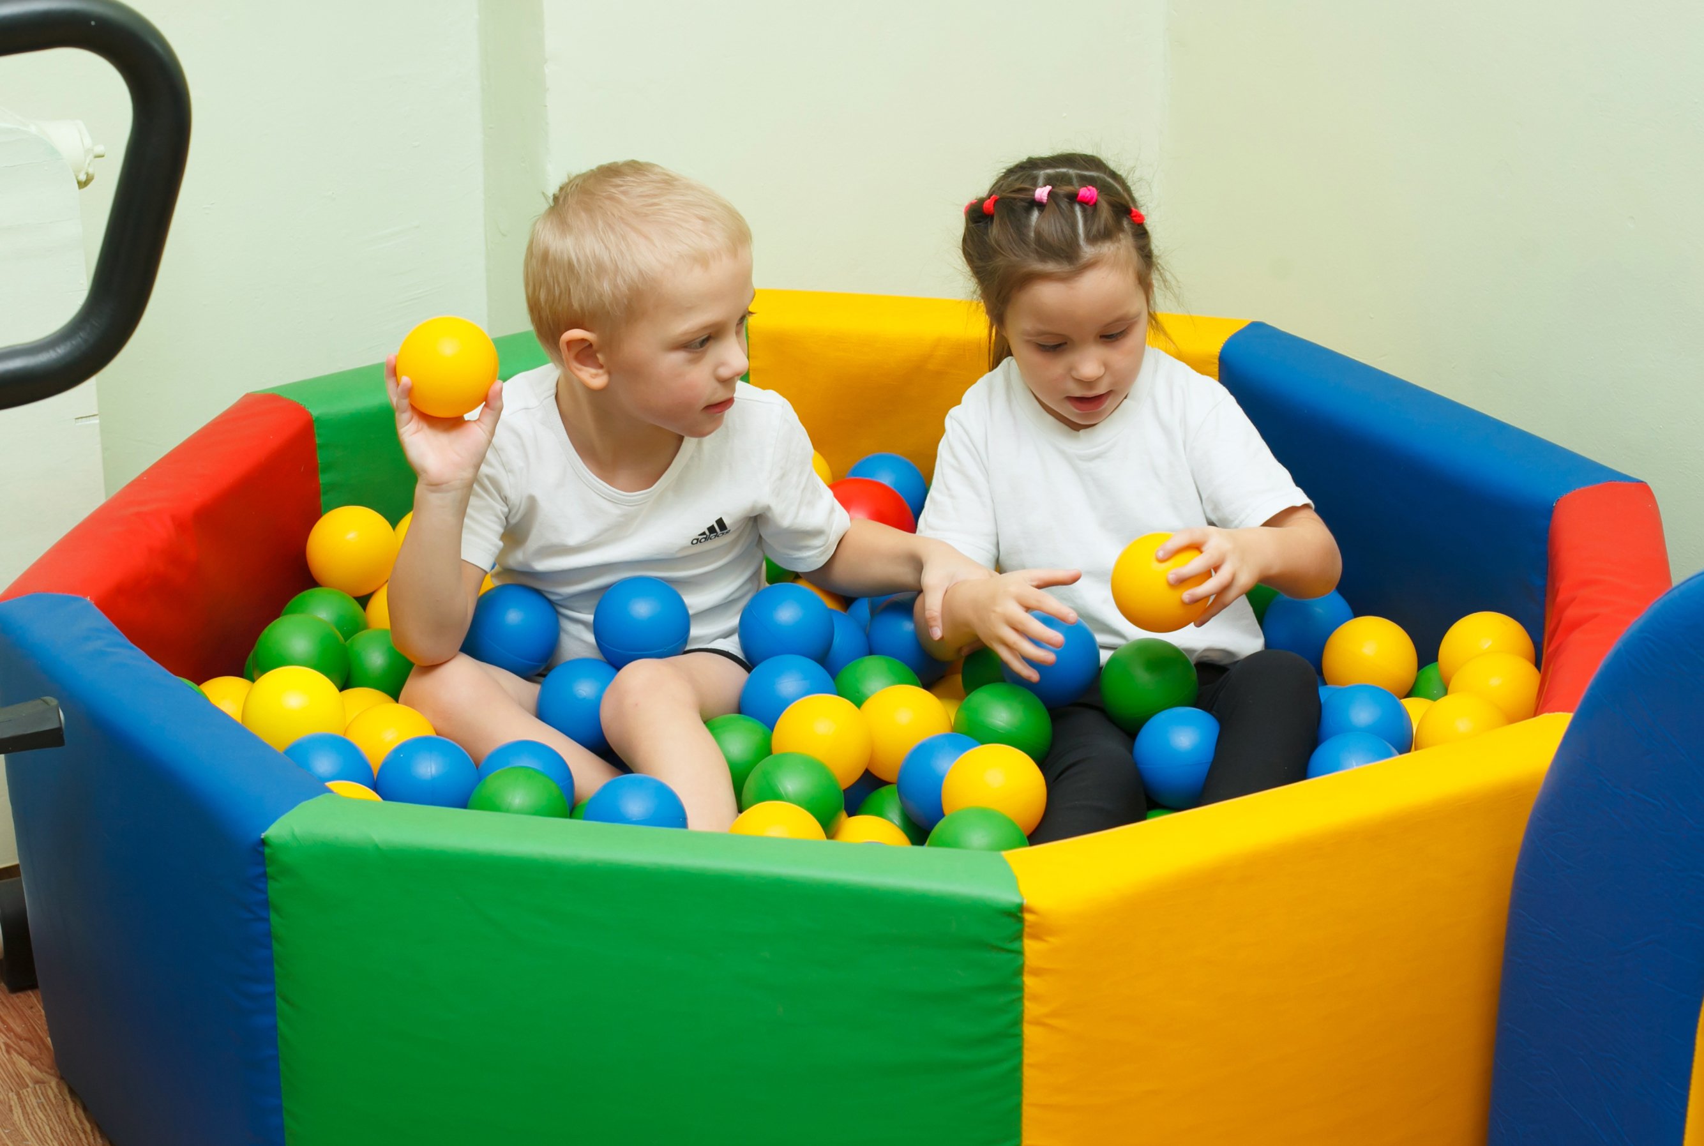

К положительным сторонам ЛФК также относят возможности для:
- Укрепления иммунитета.
- Снижения восприимчивости организма к возбудителям различных заболеваний.
- Быстрой адаптации к физическим нагрузкам.
- Нормализации работы организма.
- Улучшения аппетита и сна.

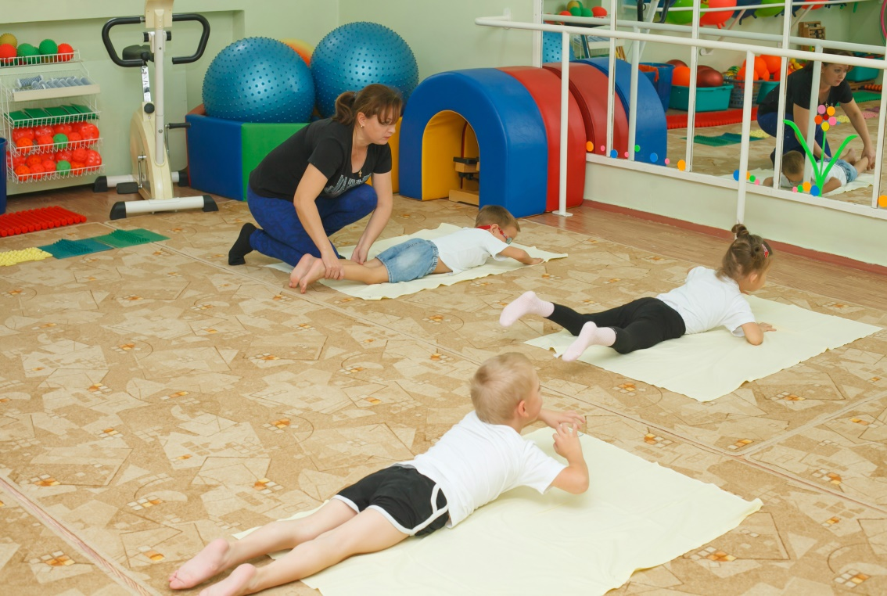

Важно!!!
Комплекс упражнений всегда подбирается индивидуально и только специалистом!

Профилактика и лечение

нарушений осанки у детей

Воспитание навыка правильной осанки приобретается посредством многократного повторения правильного положения тела: лежа, сидя, стоя. С этой целью рекомендуются проверенные временем мероприятия.
- Изучение и коррекция осанки перед зеркалом. Ребенок перед зеркалом несколько раз исправляет осанку с помощью старших (выпрямить позвоночник, развернуть плечи, сблизить лопатки, напрячь ягодичную мускулатуру).
2. Упражнение у вертикальной плоскости. Ребенок становится к плоскости (к стене без плинтуса), прикасаясь к ней пятками, ягодицами, лопатками и затылком. Когда ребенок научится правильно стоять у плоскости, дают различные упражнения – отведение рук, ног в стороны, поднимание на носки, приседание с касанием плоскости затылка, лопаток, ягодиц и пяток. Очень полезны упражнения у плоскости сочетать с одновременным удержанием предметов на голове.
3.Ношение различных предметов на голове. Физические упражнения, выполняемые с одновременным удержанием на голове различных предметов, установленных на темени ближе ко лбу.
4.Для выработки навыка правильной осанки необходимо воспитывать координацию движений, умение владеть своим телом. Здесь весьма полезны упражнения в равновесии – стойка на одной ноге, ходьба по скамейке, «ласточка».

Правила при занятиях ЛФК
Занятия проводятся:

- Только после посещения врача и обследования.
- При тяжелых патологиях опорно-двигательного аппарата, например, только лечебной физкультуры недостаточно. Ребенку обязательно будет назначена и другая терапия (прием лекарственных препаратов, физиолечение, массаж и др.).

- Опытными специалистами.
- Они обязательно оценивают состояние ребенка.

- С постепенным увеличением нагрузки и контролем.
- Специалист следит за тем, чтобы упражнения не стали причиной дискомфорта и боли.

- В хорошо проветриваемых помещениях.

- С обязательным включением дыхательных и расслабляющих упражнений, разминкой.

- Курсом.
- Его длительность определяется заранее и только врачом. При необходимости курс можно повторять несколько раз в течение года.

Упражнения
для профилактики и лечения
плоскостопия

1. Ходьба на носках.
2. Ходьба на пятках.
3. Ходьба на наружном своде стопы.
4. Перекаты с пятки на носок.
5. Ходьба на носках в приседе.
6. Полуприседания и приседания на носках, руки в стороны, вверх.
7.Массаж стоп чудо-валиком, массажным мячом.
8.Ходьба по траве, песку, гальке, шишкам, с различным положением рук (на поясе, в стороны, вверху, за спиной, за головой).
9. Ходьба по массажным дорожкам.

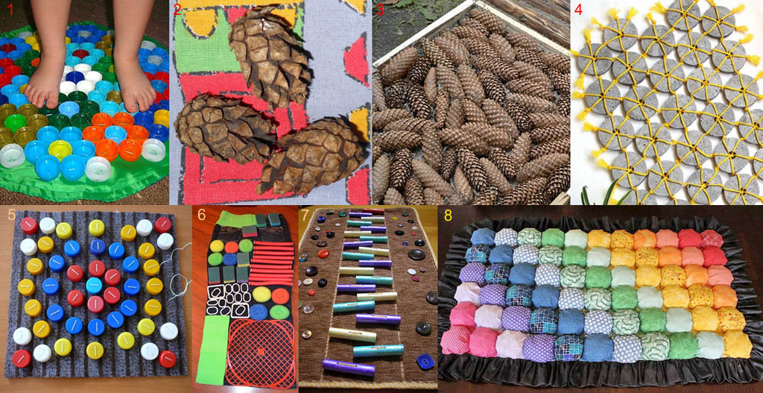

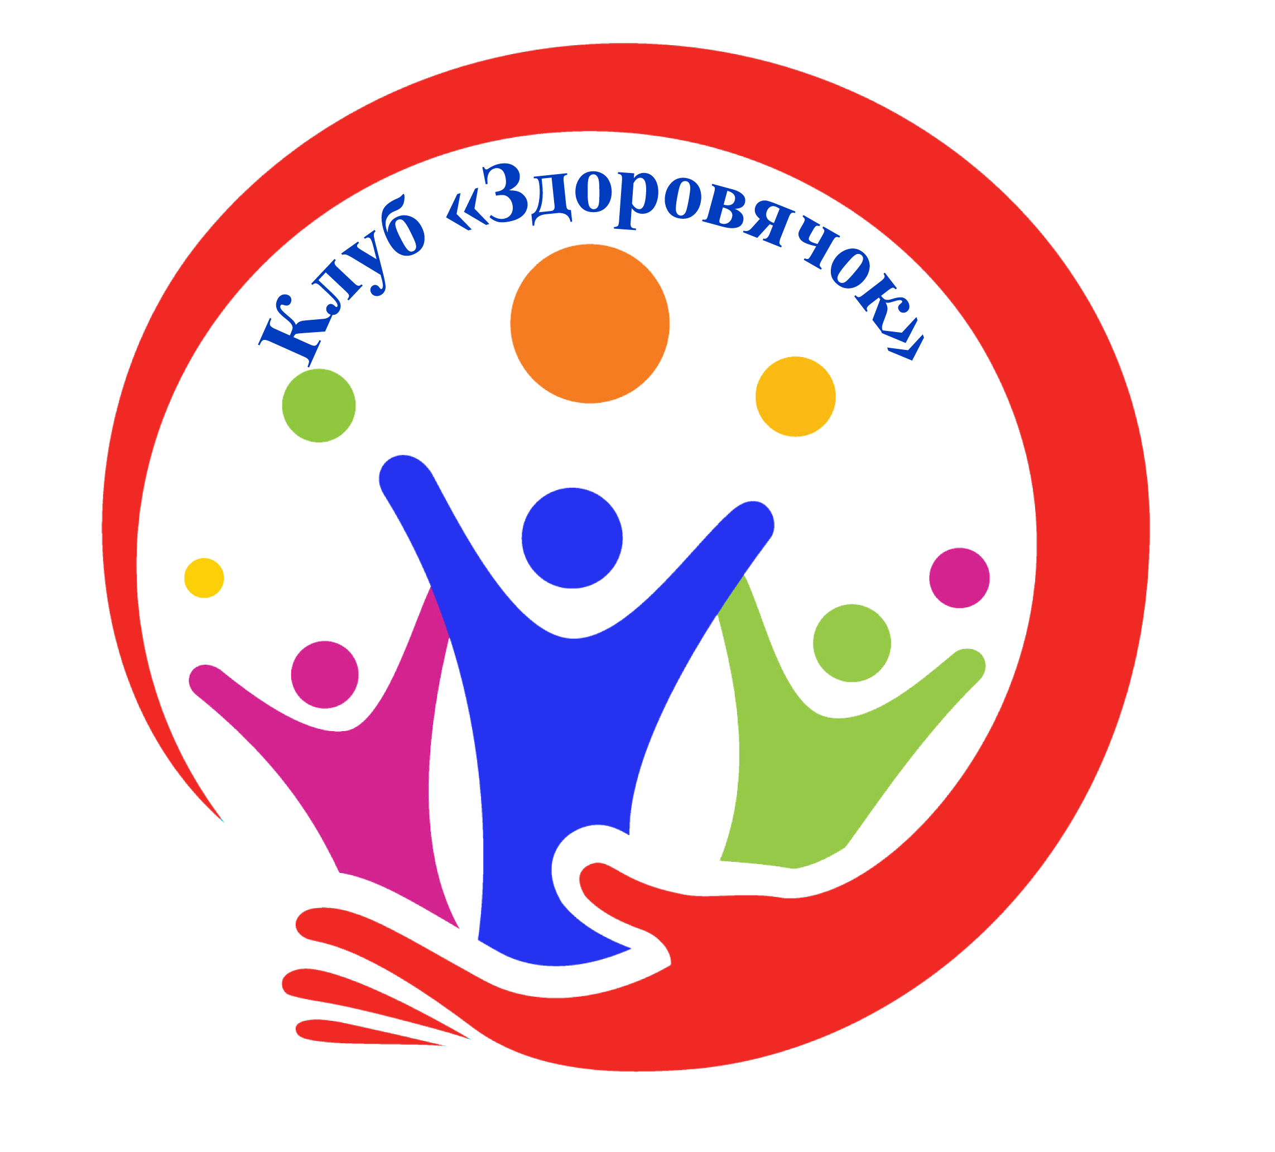

РОДИТЕЛЯМ НА ЗАМЕТКУ

«Лечебная физическая культура
для детей с нарушениями
опорно-двигательного аппарата»

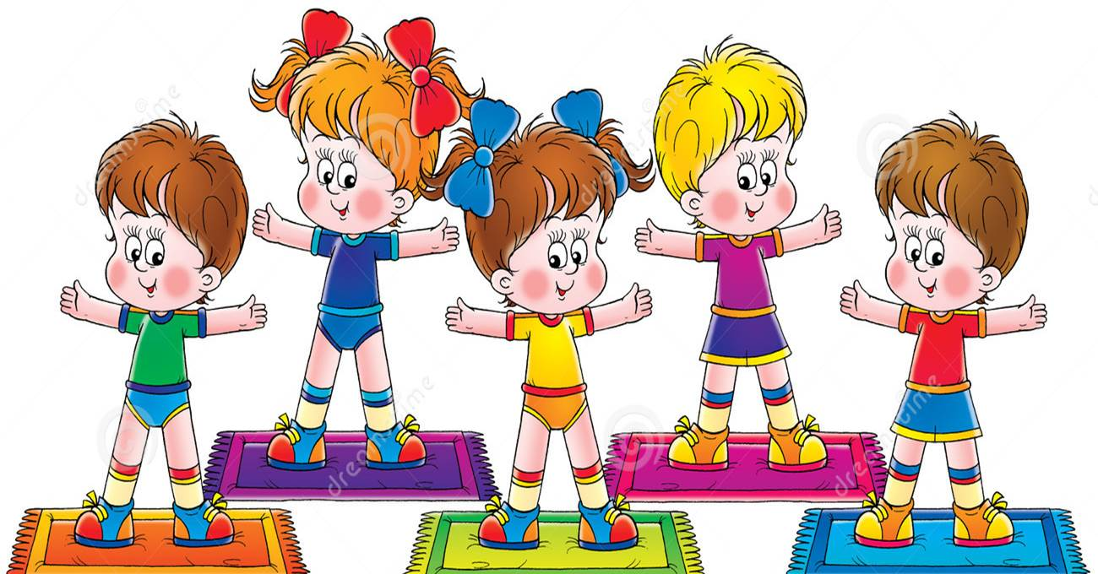

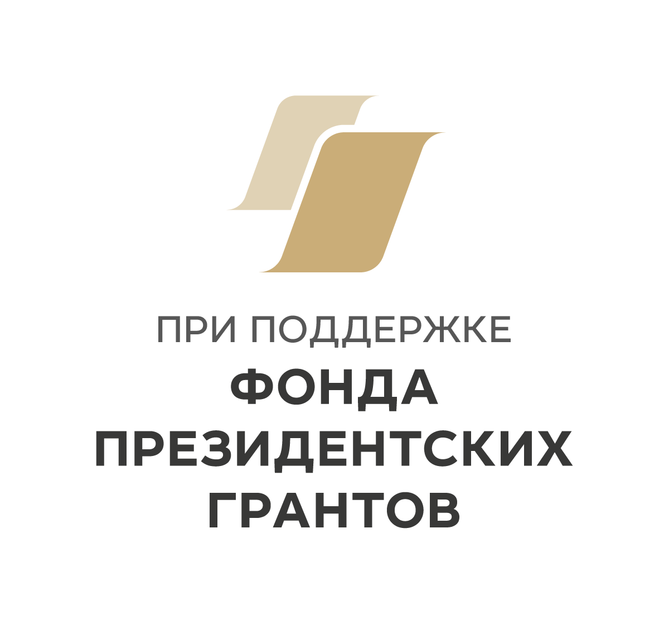

г. Набережные Челны,
2021г.

